PLIEGO DE PROCEDIMIENTO ESPECIAL
DE ARRENDAMIENTO DE BIENES INMUEBLES

CÓDIGO DEL PROCESO: ARBI-SIS-2024-004

OBJETO DE CONTRATACIÓN:

ARRENDAMIENTO DE LA COCINA DEL SIS ECU 911 PLANTA CENTRAL, COORDINACIÓN ZONAL 2-9, PARA LA PRESTACIÓN DEL SERVICIO DE ALIMENTACIÓN

OCTUBRE 2024

Contenido
- CONDICIONES PARTICULARES ...........................................................................................................................................................
SECCIÓN I .............................................................................................................................................................................................
CONVOCATORIA .............................................................................................................................................................................
SECCIÓN II ............................................................................................................................................................................................
OBJETO DE CONTRATACIÓN Y TÉRMINOS DE REFRENCIA ..............................................................................................................
  - OBJETO DE CONTRATACIÓN: ..............................................................................................................................................
  - TÉRMINO DE REFERENCIA ..................................................................................................................................................
SECCIÓN III .........................................................................................................................................................................................
CONDICIONES DEL PROCEDIMIENTO ...........................................................................................................................................
  - CRONOGRAMA DEL PROCESO ..........................................................................................................................................
  - VIGENCIA DE LA OFERTA ..................................................................................................................................................
SECCIÓN IV .........................................................................................................................................................................................
EVALUACIÓN DE LA OFERTA ........................................................................................................................................................
4.1. EVALUACIÓN DE LA OFERTA: ............................................................................................................................................
    - EVALUACIÓN DE REQUISITOS MÍNIMO: ........................................................................................................................
    - EVALUACIÓN AL MEJOR POSTOR: .................................................................................................................................
SECCIÓN V ..........................................................................................................................................................................................
OBLIGACIONES DE LAS PARTES ....................................................................................................................................................
- CONDICIONES GENERALES ..........................................................................................................................................................
SECCIÓN I .....................................................................................................................................................................................
DEL PROCEDIMIENTO DE CONTRATACIÓN ...................................................................................................................................
  - ÁMBITO DE APLICACIÓN: ........................................................................................................................................
  - PRESENTACIÓN Y APERTURA DE OFERTA:...............................................................................................................
  - INHABILIDADES: ......................................................................................................................................................
  - OBLIGACIONES DEL OFERENTE: ..............................................................................................................................
  - CAUSAS DE RECHAZO: .............................................................................................................................................
  - ADJUDICACIÓN: ......................................................................................................................................................
  - CANCELACIÓN DEL PROCEDIMIENTO: .....................................................................................................................
  - DECLARATORIA DE PROCEDIMIENTO DESIERTO: ....................................................................................................
  - ADJUDICATARIO FALLIDO: ......................................................................................................................................
  - PUBLICACIÓN:....................................................................................................................................................
  - MONEDA DE COTIZACIÓN Y PAGO: ...................................................................................................................
  - RECLAMOS: ........................................................................................................................................................ ADMINISTRACIÓN DEL CONTRATO: ...................................................................................................................
  - INCONSISTENCIA, SIMULACIÓN Y/O INEXACTITUD DE LA INFORMACIÓN: ........................................................
- FORMULARIO DE OFERTA ............................................................................................................................................................
FORMULARIO No. 1 ......................................................................................................................................................................
CARTA DE PRESENTACIÓN Y COMPROMISO ...........................................................................................................................
FORMULARIO No. 2 ......................................................................................................................................................................
DATOS GENERALES DEL OFERENTE .........................................................................................................................................

FORMULARIO No. 3 ......................................................................................................................................................................
PROPUESTA ECONÓMICA .......................................................................................................................................................
FORMULARIO No. 4 ......................................................................................................................................................................
DESCRIPCIÓN DE LA DOCUMENTACIÓN SOLICITIADA EN EL NUMERAL 18 DE LOS TÉRMINOS DE REFERENCIA .....................
FORMULARIO No. 5 ......................................................................................................................................................................
DESCRIPCIÓN DE LOS PRODUCTOS Y SERVICIOS ESPERADOS SOLICITADOS EN EL NUMERAL 7 DE LOS TÉRMINOS DE REFERENCIA

PROCEDIMIENTO ESPECIAL PARA ARRENDAMIENTO DE BIENES INMUEBLES
I. CONDICIONES PARTICULARES

SECCIÓN I
CONVOCATORIA

De conformidad con lo que dispone la Ley Orgánica del Sistema Nacional de Contratación Pública, y su Reglamento General, que regula el procedimiento de Arrendamiento de Bienes Inmuebles, se convoca a las personas naturales o jurídicas, nacionales o extranjeras, legalmente capaces para contratar, a fin de que presenten sus ofertas para el “ARRENDAMIENTO DE LA COCINA DEL SIS ECU 911 PLANTA CENTRAL, COORDINACIÓN ZONAL 2-9, PARA LA PRESTACIÓN DEL SERVICIO DE ALIMENTACIÓN”.

ESPECIFICACIONES TÉCNICAS INMUEBLE:

- El comedor del SIS ECU 911 está ubicado en la planta baja de las instalaciones y está constituida de la siguiente manera:
No. | Descripción | Observaciones
1 | Área | Salón: 179.46 m2 / Baños:11.80 m2 / Cocina: 67.5 m2
2 | Piso | Porcelanato
3 | Cubierta | Estructura Metálica y cielo raso de fibra mineral
4 | Instalaciones Eléctricas | Iluminación con 34 lámparas en el comedor y 13 en la cocina
5 | Puertas de acceso | Una puerta de cristal al ingreso del comedor y tres puertas para el servicio de la cocina (posterior, intermedia – salida de emergencia)
6 | Ventas Internas y Externas | Las ventas son amplias y tiene iluminación y ventilación natural: del salón, cocina y baños
7 | Número de Usuarios | Capacidad de 100 personas con (13 mesas de 6 personas)
8 | Pagos de Servicios Básicos | El SIS ECU 911 realizará el pago de los servicios básicos generados en dicha área.

CANON DE ARRENDAMIENTO:

El canon de arrendamiento referencial mensual por el valor de USD. $511,65 (QUINIENTOS ONCE CON 65/100 DÓLARES DE LOS ESTADOS UNIDOS DE AMÉRICA) más IVA y el plazo de duración del contrato de arrendamiento será de 2 años, contados a partir del día siguiente de la suscripción del contrato.

Se entenderá como canon base al valor definido por el Servicio Integrado de Seguridad ECU911, sobre el cual se receptará la oferta; cabe recalcar que no será válida ninguna oferta económica menor al valor antes establecido de manera mensual.

FORMA DE PAGO:

El canon mensual que el oferente adjudicado pagará al SIS ECU 911, será pagado dentro de los cinco primeros días de cada mes en la cuenta bancaria comunicada por la Dirección Financiera, debiendo notificar al Administrador de Contrato con una copia del documento tributario pertinente por el pago realizado por el arrendatario.

1.- Informe de Satisfacción del Administrador del Contrato
2.- Emisión de Factura por parte del SIS ECU 911
3.- Copia simple de los documentos habilitantes del arrendatario
4.- Acta Entrega Recepción Parcial/Definitiva

PLAZO:

La duración del contrato de arrendamiento será por el plazo de 2 años, contados a partir del día siguiente de la suscripción del Contrato.

Se realizará las preguntas y aclaraciones que se consideren necesarias al correo electrónico compraspublicas@ecu911.gob.ec hasta el 04 de octubre del 2024, hasta las 16:00, de lo cual el Servicio integrado de Seguridad ECU911, contestará las preguntas y realizara las aclaraciones que fueran requeridas. De lo actuado se dejará constancia en un acta que será publicada en el Portal Institucional del Servicio Nacional de Contratación Pública.

Quito, 01 de octubre del 2024.

Mgs. Mariana Estefanía Garáfalo Verdezoto
COORDINADORA GENERAL ADMINISTRATIVA FINANCIERA
SERVICIO INTEGRADO DE SEGURIDAD ECU 911

SECCIÓN II
OBJETO DE CONTRATACIÓN Y TÉRMINOS DE REFRENCIA

2.1. OBJETO DE CONTRATACIÓN:
ARRENDAMIENTO DE LA COCINA DEL SIS ECU 911 PLANTA CENTRAL, COORDINACIÓN ZONAL 2-9, PARA LA PRESTACIÓN DEL SERVICIO DE ALIMENTACIÓN

2.2. TÉRMINO DE REFERENCIA: Se incluirán las especificaciones técnicas o los términos de referencia del objeto a contratarse, considerando todos los rubros o condiciones necesarios para su adecuada ejecución o prestación.

SERVICIO INTEGRADO DE SEGURIDAD ECU 911

TÉRMINOS DE REFERENCIA

OBJETO DE CONTRATACIÓN:

ARRENDAMIENTO DE LA COCINA DEL SIS ECU 911 PLANTA CENTRAL, COORDINACIÓN ZONAL 2-9, PARA LA PRESTACIÓN DEL SERVICIO DE ALIMENTACIÓN

ELABORADO POR: DIRECCIÓN ADMINISTRATIVA

FECHA: 27 de septiembre de 2024

- INTRODUCCIÓN

  - Antecedentes

Mediante oficio Nro. SIS-CGAF-2022-0028-OF de 14 de junio de 2022, la Ing. Fernanda Margarita Ayala Noboa, Coordinadora General Administrativa Financiera, a esa fecha, solicitó al señor Fernando Villacis Cadena, Secretario Técnico de Gestión Inmobiliaria lo siguiente: “(…) se realice la inspección de infraestructura de las áreas requeridas con el fin de determinar el canon de arrendamiento y de ser el caso informar sobre la documentación que sea necesaria para el análisis de lo solicitado (…).”

Mediante oficio Nro. SETEGISP-DAUB-2022-0558-O de 29 de junio de 2022, el Ing. Rómulo Javier Torres Guadalupe, Director de Análisis y Uso de Bienes, comunicó a la Ing. Fernanda Margarita Ayala Noboa, Coordinadora General Administrativa Financiera, lo siguiente: “(…) En este contexto, de conformidad con el ámbito de acción, a las competencias y atribuciones otorgadas a la SECRETARÍA TÉCNICA DE GESTIÓN INMOBILIARIA DEL SECTOR PÚBLICO, de coordinar, gestionar, administrar, custodiar, distribuir y controlar los bienes del sector público y demás que disponga el ordenamiento jurídico vigente; al principio de legalidad que dispone el artículo 226 de la Constitución de la República del Ecuador; y, al Oficio Nro. SIS- CGAF-2022-0028-OF de 14 de junio de 2022, mediante el cual solicitó disponer a quien corresponda se realice la inspección de infraestructura de las áreas con el fin de determinar el canon de arrendamiento y de ser el caso informar sobre la documentación que sea necesaria para el análisis de lo solicitado; esta Secretaría Técnica, previo a dar atención a su requerimiento, solicita de la manera más comedida, remita la siguiente documentación: "(...) 2. Informe mediante el cual su entidad justifique la necesidad de dar en arriendo un espacio de su propiedad para la presentación de un servicio, así como análisis de tres opciones tomadas en el sector para determinación del canon de arriendo, debidamente suscrito por el responsable del proceso (…).".

Mediante memorando Nro. SIS-DA-2022-0868-M de 14 de julio de 2022, la Esp. Ana Maria Morales Auz, Directora Administrativa a esa fecha, solicitó al Sr. Abg. Eduardo Xavier Mendoza Almeida, Director de Administración de Recursos Humanos de esa época, lo siguiente: “(…) se disponga a quien corresponda se elabore un informe en el cual se justifique la necesidad de contar con un proveedor que brinde el servicio de alimentación a los servidores del Servicio Integrado de Seguridad ECU 911 Planta Central y Coordinación Zonal 2-9 y las entidades articuladas; tomando en consideración que dada las ubicación geográfica, el tiempo destinado para hacer uso del tiempo de almuerzo, no se posee locales cercanos que otorguen este servicio; y cabe aclarar que los servicios que brinde el mencionado proveedor deberán ser canceladas por los servidores que requieran dicho servicio. Lo solicitado es indispensable para continuar con la recopilación de la documentación preparatoria solicitada por la Secretaría Técnica de Gestión Inmobiliaria del Sector Público, para el respectivo análisis y determinar el canon de arrendamiento de los espacios físicos del SIS ECU911 (…).”
Mediante oficio Nro. SIS-SIS-2022-0605-OF de 06 de septiembre de 2022, el Ing. Juan Zapata, Director General del SIS ECU 911 a esa fecha, remitió al Sr. Fernando Villacis, Secretario Técnico de Gestión Inmobiliaria, lo siguiente: “(…) remito la documentación requerida, con la finalidad que se sirva disponer a quien corresponda, realice la inspección solicitada para establecer los términos del canon de arrendamiento de las áreas correspondientes al comedor, máquinas dispensadoras y cajero automático. (…)”

Mediante oficio Nro. SETEGISP-DAUB-2022-0847-O de 15 de septiembre de 2022, el Ing. Rómulo Torres, Director de Análisis y Uso de Bienes, requirió a la Sra. Ana María Morales, Directora Administrativa a la fecha, la “SOLICITUD DE DOCUMENTACION FALTANTE PREVIO A LA EMISIÓN DEL DICTAMEN TECNICO FAVORABLE PARA EL ARRENDAMIENTOS DE ESPACIOS DE PROPIEDAD DEL SERVICIO INTEGRADO DE SEGURIDAD ECU 911”, en el cual manifiesta siguiente: “(…) en este contexto, de conformidad con el ámbito de acción, a las competencias y atribuciones otorgadas a la SECRETARIA TECNICA DE GESTION INMOBILIARIO DEL SECTOR PUBLICO, de coordinar, gestionar, administrar, custodiar, distribuir y controlar los bienes del sector público y además que disponga el ordenamiento jurídico vigente; al principio de legalidad que dispone el artículo 226 de la Constitución de la República del Ecuador; y, al Oficio Nro. SIS-SIS-2022-0605-OF de 6 de septiembre de 2022, mediante el cual remitió a esta Secretaria Técnica, la documentación solicitada con oficio Nro. SETEGISP-DAUB-2022-0558-O; esta Secretaria Técnica, informa a su representada que una vez revisada y analizada la documentación habilitante adjunta, se desprende que está incompleta, por lo, que se solicita de la manera más comedida remita lo siguiente:
1. Informe de Estudio de Mercado tomando en consideración tres opciones de bienes inmuebles, con similares características, que se ajusten a sus necesidades y presupuesto institucional, del cual se concluya la mejor opción, con fecha de emisión y debidamente suscritos por los responsables del proceso.

2. Canon o proforma de arriendo propuesto por la entidad requirente (propietarias del bien), en el cual se debe detallar las áreas a ser rentadas, si el valor del canon de arrendamiento incluye IVA y de ser el caso (servicios básicos) debidamente suscritos por el responsable del bien inmueble. (…)”.

Mediante oficio Nro. SETEGISP-SII-2023-0781-O de fecha 27 de julio de 2023, suscrito por el Ing. Pablo Alfonso Saa Burbano, Subsecretario de Infraestructura Inmobiliar, comunicó a la señorita Magíster Eliana Beatriz Quiroz Becerra, Coordinadora General Administrativo Financiero lo siguiente: “(…) Dictamen Técnico favorable para que el Servicio Integrado de Seguridad ECU 911, inicie el procedimiento especial de arrendamiento de conformidad a lo establecido en la Ley de la materia, respecto del espacio físico del bien inmueble bajo su administración (cocina), para los fines específicos expresados en el oficio objeto de su petición, por cuanto cumple con las características técnicas requeridas para dicha utilización, sujeto a las recomendaciones establecidas en éste documento, además de tomar en consideración las medidas que sean necesarias para el resguardo de los fondos públicos que ingresarán por este servicio(…)” 7. Conclusión: “(…) Por lo expuesto y tomando como referencia el canon de arrendamiento más alto obtenido de las distintas opciones identificadas en el presente estudio de mercado, se define que el valor para el arrendamiento de la cocina del SIS ECU 911 cuya área es de 67.50 metros cuadrados corresponde a $511,65 (Quinientos once con 65/100 dólares de los Estados Unidos de Norteamérica) más IVA, los valores por concepto de servicios básicos serán cancelados por el SIS ECU911 (…)”.

  - Base Legal:

Constitución de la Republica del Ecuador

Sección octava
Trabajo y seguridad social

Art. 33.- El trabajo es un derecho y un deber social, y un derecho económico, fuente de realización personal y base de la economía. El Estado garantizará a las personas trabajadoras el pleno respeto a su dignidad, una vida decorosa, remuneraciones y retribuciones justas y el desempeño de un trabajo saludable y libremente escogido o aceptado.

Ley Orgánica del Sistema Nacional de Contratación Publica

SECCION IV
DEL ARRENDAMIENTO DE BIENES INMUEBLES

Art. 59.- Régimen.- Los contratos de arrendamiento tanto para el caso en que el Estado o una institución pública tengan la calidad de arrendadora como arrendataria se sujetará a las normas previstas en el Reglamento de esta Ley.

REGLAMENTO GENERAL A LA LEY ORGÁNICA DEL SISTEMA NACIONAL DE CONTRATACIÓN PÚBLICA

Artículo 219.- Procedimiento en caso de que la entidad contratante sea arrendadora.- Las entidades previstas en el artículo 1 de la Ley Orgánica del Sistema Nacional de Contratación Pública, podrán dar en arrendamiento bienes inmuebles de su propiedad, para lo cual, seguirán el siguiente procedimiento:

1. La máxima autoridad o su delegado publicará en el portal COMPRASPÚBLICAS, el pliego en el que se establecerá las condiciones en las que se dará el arrendamiento, con la indicación de la ubicación y características del bien. En el pliego se preverá la posibilidad de que el interesado realice un reconocimiento previo del bien ofrecido en arrendamiento.

Adicionalmente deberá publicar la convocatoria en la página web de la institución, o el uso de otros medios de comunicación que se considere pertinentes;

2. La recepción de ofertas se realizará en el día y hora señalados en el pliego, luego de lo cual la máxima autoridad o su delegado, adjudicará el arrendamiento al mejor postor; 3. Se entenderá que la oferta más conveniente es aquella que, ajustándose a las condiciones del pliego y ofrezca el mayor precio; y, 4. Para la suscripción del contrato, el adjudicatario no requiere estar inscrito y habilitado en el RUP.

Artículo 220.- Normas supletorias.- En todo lo relacionado a la selección del arrendador o arrendatario por parte de las entidades contratantes enlistadas en el artículo 1 de la Ley Orgánica del Sistema Nacional de Contratación Pública, se aplicarán los requisitos y procedimientos que determine el Servicio Nacional de Contratación Pública, las normas contenidas en la Codificación del Código Civil, la Codificación de la Ley de Inquilinato y el Código de Comercio.

En la fase de ejecución contractual se estará a lo dispuesto en la Ley de Inquilinato.

Lo no previsto en el contrato ni en la Ley de Inquilinato se regirá por lo establecido en la Ley Orgánica del Sistema Nacional de Contratación Pública

NORMATIVA SECUNDARIA DEL SISTEMA NACIONAL DE CONTRATACIÓN PÚBLICA -SNCP-

Artículo 6.- Información de la fase preparatoria y precontractual. - Además de los documentos relevantes a publicarse en el portal COMPRASPÚBLICAS, de conformidad con el Reglamento General a la Ley Orgánica del Sistema Nacional de Contratación Pública, se publicarán en la fase preparatoria y precontractual los siguientes documentos:

(…) En los procedimientos de arrendamiento de bienes inmuebles, de ser el caso, deberán publicar en el portal COMPRASPÚBLICAS la respectiva autorización emitida por el ente regulador de gestión inmobiliaria del sector público, tanto para el inicio del procedimiento de arrendamiento, como para la prórroga y/o renovación de los contratos, según corresponda.”

  - Justificación

Realizar el arrendamiento del espacio de la cocina que posee el SIS ECU 911 Planta Central y Coordinación Zonal 2-9, para que provea de alimentos como son: desayunos, almuerzos y meriendas a los servidores que laboran en las instalaciones, considerando que dentro del perímetro de 500 metros de la institución no existen restaurantes, bares, micro mercadores, tiendas, que ofrezcan este tipo de servicio.
Conforme la Ley Orgánica del Servicio Público en su artículo 23, letra l) referente a los Derechos de las servidores públicos, se dispone: “Son derechos irrenunciables de las servidoras y servidores públicos: “(…) Desarrollar sus labores en un entorno adecuado y propicio, que garantice su salud, integridad, seguridad, higiene y bienestar;…”; por ello, es necesario que la institución realice el proceso de contratación de arrendamiento a través la herramienta del Servicio Nacional de Contratación Pública; el cual permitirá garantizar un ambiente de trabajo idóneo considerando que se tiene atención 24 horas los 7 días a la semana y con turnos rotativos, denotando la necesidad de contar con un servicio de alimentación derivado del arrendamiento del espacio que mantiene el SIS ECU 911.

- OBJETO DE LA CONTRATACIÓN

“ARRENDAMIENTO DE LA COCINA DEL SIS ECU 911 PLANTA CENTRAL, COORDINACIÓN ZONAL 2-9, PARA LA PRESTACIÓN DEL SERVICIO DE ALIMENTACIÓN”.

- OBJETIVO

  - Objetivos de la contratación

    - Objetivo General

Realizar el arrendamiento del área de la cocina del SIS ECU 911 Planta Central y Coordinación Zonal 2-9, con el fin de contratar una persona jurídica o persona natural que brinde el servicio de alimentación (desayunos, almuerzos y meriendas).

    - Objetivos Específicos

- Ofertar el espacio físico de la cocina para el funcionamiento del servicio de alimentos para los servidores que laboran en las instalaciones del SIS ECU 911.
- Garantizar el expendio de alimentos y bebidas saludables e higiénicamente preparadas para los servidores públicos y trabajadores que hacen uso del comedor.
- Mantener el uso continuo y permanente de las instalaciones que son destinadas para el efecto durante el período del servicio determinado en el contrato, a fin de asegurar el cuidado y vigilancia del espacio.
- Velar por la seguridad de los servidores y trabajadores públicos, sobre todo de aquellos que laboran en turnos rotativos.

- ALCANCE:

El presente proceso contempla el arrendamiento de la cocina del SIS ECU 911 ubicado en la ciudad de Quito, en la Planta Central y Coordinación Zonal 2-9, en la calle Julio Endara s/n sector Parque Itchimbía.

El horario estimado del desayuno será de 06:00 a 10:00 horas, con el objetivo de cubrir las necesidades de los usuarios que ingresan a laborar en el SIS ECU 911, por lo que el desayuno debe estar disponible antes de la hora indicada para satisfacer la demanda.

La distribución de almuerzos se realizará a partir de las 11:30 hasta las 15:00 horas, horarios que las entidades articuladas hacen uso del tiempo de almuerzo; así el arrendatario deberá contar con el stock planificado, considerando que la hora de mayor afluencia es de 12:30 hasta las 14:00, y considerando el horario establecido para el personal del SIS ECU 911 conforme la Resolución SISECU911-DG-2023-009 de 24 de noviembre de 2023 emitido por el Director General donde expone: “Artículo 1.- Sustitúyase el artículo 17 literal a), por el siguiente: “Artículo 17. · Del horario.- El Servicio Integrado de Seguridad ECU-911 establece lo siguiente: a) La jornada ordinaria deberá ser cumplida con puntualidad por el personal administrativo, de lunes a viernes de 08:00 a 16:30, incluido el tiempo destinado para el almuerzo, el mismo que será de treinta minutos comprendidos en uno de los horarios de 12:30 a 13:00 - 13:00 a 13:30 – 13:30 a 14:00, debidamente coordinado con el jefe inmediato. Los turnos para el periodo de descanso serán definidos por el jefe inmediato, dependido de las necesidades de cada unidad, cuidando una distribución equitativa en función al número de personal y a los horarios de almuerzo, asegurando la atención en forma permanente. Si por razones laborales el servidor público no pudiere cumplir con su horario habitual de receso para el almuerzo, su jefe inmediato o quien hiciere sus veces está en la obligación de comunicar esta excepción a la Dirección de Administración de Recursos Humanos o quien hiciere sus veces en los procesos desconcentrados. Únicamente quienes cuenten con permiso especial, debidamente autorizado y justificado no estarán obligados a cumplir la jornada completa de trabajo”.(lo subrayado me corresponde).
El arrendatario deberá preparar las meriendas y éstas deberán estar disponibles desde las 17:30 hasta las 19:30 horas y/o deberá entregarse bajo demanda.

Los platos a la carta deberán estar disponibles dentro de los horarios de atención del comedor.

El aforo total del comedor es de 100 personas con 13 mesas de 6 personas.

El SIS ECU 911 alberga aproximadamente al día a 500 servidores y trabajadores públicos. El servicio de restaurante – cafetería debe estar en condiciones de proporcionar al menos a la cantidad promedio de ventas detalladas en los productos y servicios esperados del presente documento.

Cabe señalar que la cantidad de preparaciones indicada es referencial y esta podrá variar en función de la calidad del servicio. El SIS ECU 911 no garantiza el número de usuarios del comedor, razón por la cual el arrendatario prestará el servicio por su propia cuenta y asumiendo los riesgos comerciales propios de esta clase de actividades bajo los principios de transparencia, libre competencia, eficiencia, buen servicio y calidad de la comida y atención al usuario.

Para el expendio de alimentos, estos deben ser higiénicamente preparados, manejados con extrema asepsia, exhibidos o guardados en vitrinas o recipientes adecuados y debidamente protegidos; así como el arrendatario deberá exhibir los precios.

- METODOLOGÍA DE TRABAJO

El arrendatario que preste el servicio de alimentación debe cumplir con estándares de calidad basados en las buenas prácticas de manipulación de alimentos para restaurantes siguiendo las indicaciones de la “Guía de prácticas ambientales – Restaurantes1” del Distrito Metropolitano de Quito” y de la Agencia Nacional de Regulación, Control y Vigilancia Sanitaria (ARCSA).

Los siguientes ítems son de manera general y están divididos en subtemas.

- Controles de producción y proceso
  - Análisis de puntos críticos de control y/o buenas prácticas de manejo de alimentos y/o Buenas prácticas de manufactura.
  - Manejo adecuado de procesos de desinfección de alimentos frescos.
  - Manejo correcto de residuos y desechos que eviten la contaminación de alimentos.
  - Manejo ambientalmente responsable de residuos y desechos sólidos, orgánicos y aceites con gestores ambientales y/o recicladores/as de base, según corresponda.
  - Normas de Bioseguridad relacionadas al COVID

- Higiene del personal
  - Uniformes
  - Guantes, Mascarilla, cofia
  - Lavado permanente y correcto de manos
  - Uñas cortas y sin esmaltes, manos sin lastimados, cabello recogido, sin barba (hombres).
  - No utilización de maquillaje, accesorios y/o bisutería.
  - Calzado adecuado y antideslizante

- Limpieza y desinfección
  - Aplicación del instructivo de limpieza y desinfección de vajillas cubiertos, utensilios, entre otros.
  - Sistema de control de plagas permanente realizado por una empresa especializada.

- Temperaturas de conservación de alimentos en la línea de distribución:
  - 70°C en línea caliente para evitar contaminación.
  - Mantener cadena de frío para alimentos que requieran refrigeración y/o congelación.

- Capacitación del personal
  - Atención al Cliente
  - Buenas prácticas en manipulación de alimentos.
  - Buenas prácticas ambientales
  - Clasificación de residuos sólidos y orgánicos.

- Stock y almacenamiento adecuado de alimentos para cumplir con la demanda de comensales.

- El arrendatario deberá observar las normas ambientales y sanitarias vigentes aplicables.

- El Administrador de Contrato realizará la Inspección de evaluación sobre el estado de las instalaciones para verificar que los ayudantes de cocina garanticen un adecuado manejo de alimentos.

- Cumplimiento de las normas tributarias, laborales y de seguridad y salud ocupacional.

- El arrendatario deberá dotar a su personal de ropa de trabajo para trabajos en cocina, al igual que los siguientes y equipos de protección personal:

  - Cofia o gorros desechables
  - Mascarilla o cubrebocas
  - Delantal
  - Mangas desechables
  - Guantes
  - Calzado de seguridad para trabajos en cocina (antideslizante, resistencia a pinchazos y al agua)

- Se realizarán reuniones trimestrales de seguimiento y evaluación de la calidad del servicio entre el Arrendatario, Administrador de Contrato y el delegado de la Dirección de Administración de Recursos Humanos

- Se debe considerar la presentación de una propuesta de incentivos (por ejemplo, descuento en el costo de café y bebidas si se dispone de envase propio) que posibiliten la reducción del consumo de plásticos de un solo uso.

- INFORMACIÓN QUE DISPONE LA ENTIDAD Y QUE SE PONDRÁ A DISPOSICIÓN DEL PROVEEDOR

A.- Condiciones del Inmueble
El comedor del SIS ECU 911 está ubicado en la planta baja de las instalaciones y está constituida de la siguiente manera:
No. | Descripción | Observaciones
1 | Área | Salón: 179.46 m2 / Baños:11.80 m2 / Cocina: 67.5 m2
2 | Piso | Porcelanato
3 | Cubierta | Estructura Metálica y cielo raso de fibra mineral
4 | Instalaciones Eléctricas | Iluminación con 34 lámparas en el comedor y 13 en la cocina
5 | Puertas de acceso | Una puerta de cristal al ingreso del comedor y tres puertas para el servicio de la cocina (posterior, intermedia – salida de emergencia)
6 | Ventas Internas y Externas | Las ventas son amplias y tiene iluminación y ventilación natural: del salón, cocina y baños
7 | Número de Usuarios | Capacidad de 100 personas con (13 mesas de 6 personas)
8 | Pagos de Servicios Básicos | El SIS ECU 911 realizará el pago de los servicios básicos generados en dicha área.

Los interesados podrán realizar un reconocimiento previo del bien ofrecido en arrendamiento, a partir del siguiente día de celebrada la audiencia de preguntas, respuestas y aclaraciones hasta el día previo a la presentación de ofertas.

B.- Promedio de Venta de Desayunos, Almuerzos y Meriendas
De la información remitida respecto de la cantidad de desayunos, almuerzos y meriendas que se venden en el comedor de diciembre 2022, enero y febrero 2023, se obtiene los siguientes resultados.

Descripción | Desayuno | Almuerzo | Meriendas
Venta total de diciembre 2022 | 918 | 1007 | 282
Venta total de enero 2023 | 1623 | 1539 | 646
Venta total de febrero 2023 | 1232 | 1127 | 411
Total de ventas diciembre 2022 – enero y febrero 2023 | 3773 | 3673 | 1339
Promedio de venta diaria | 50 | 73 | 18
Venta diaria mínima | 16 | 15 | 7
Venta diaria máximo | 77 | 120 | 68

C. Memoria fotográfica de las instalaciones

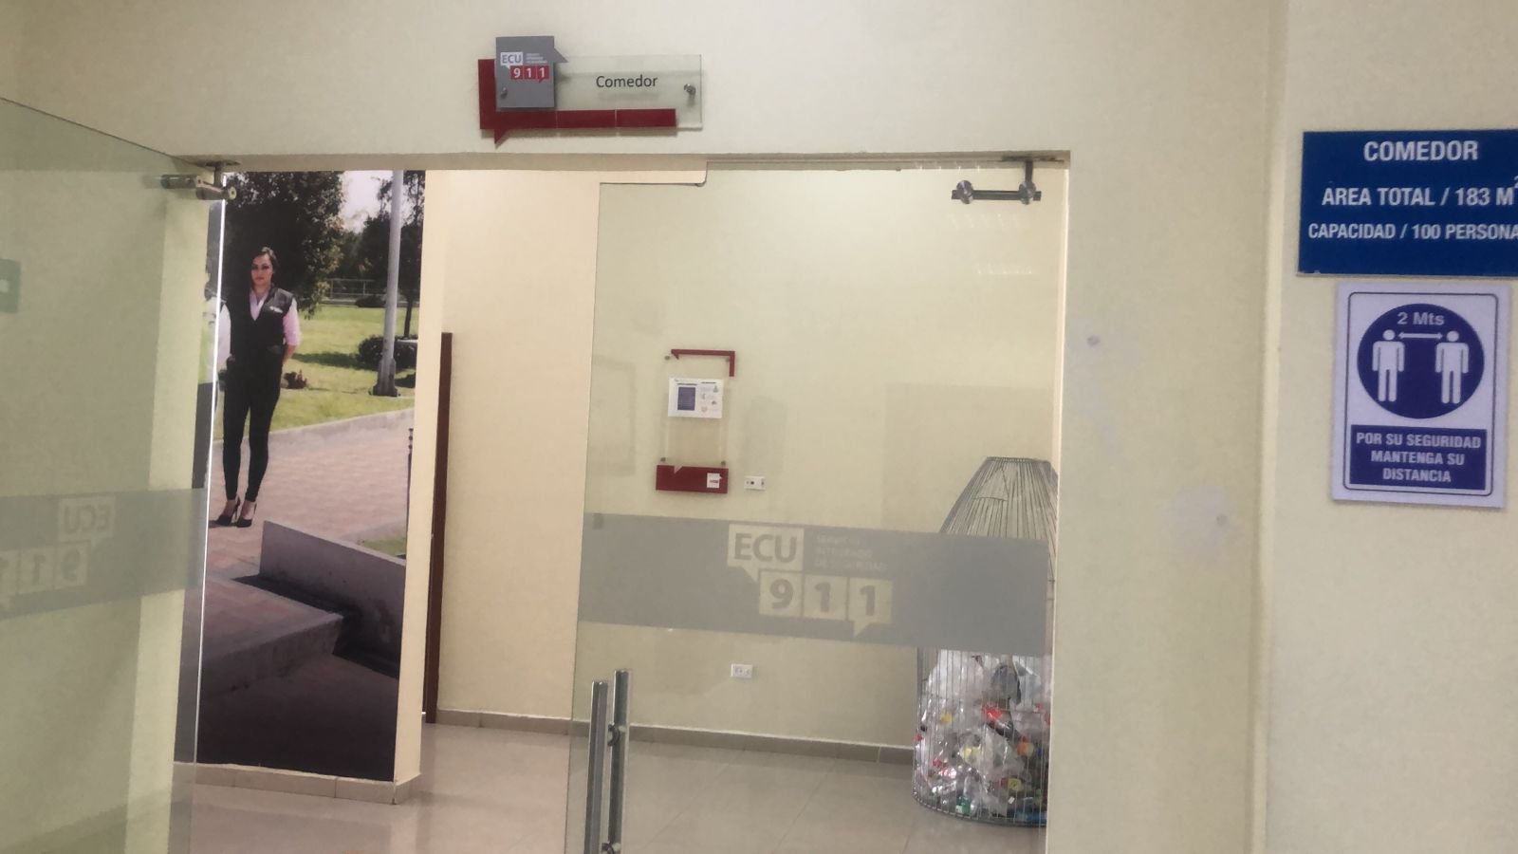
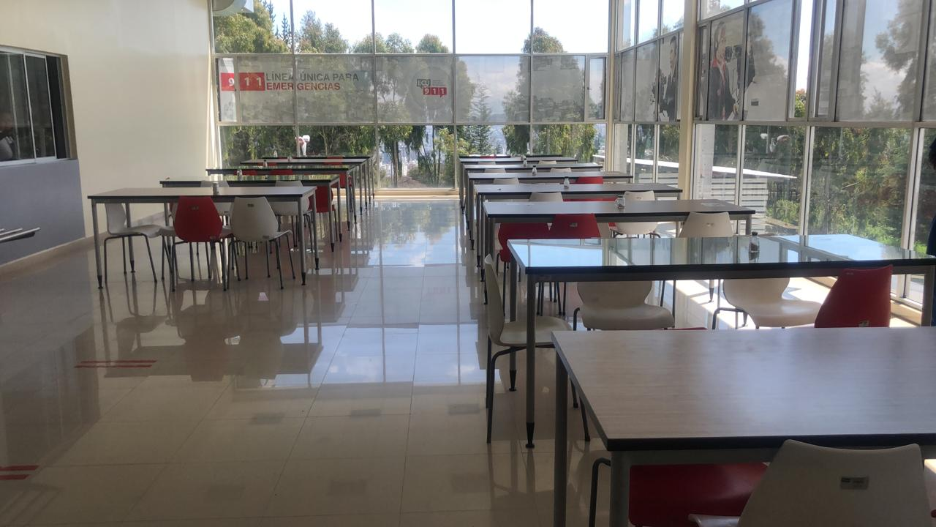
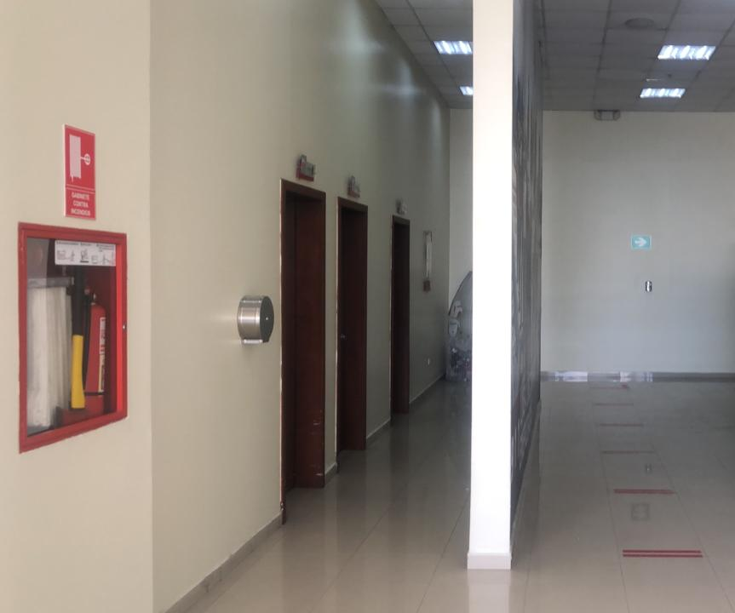
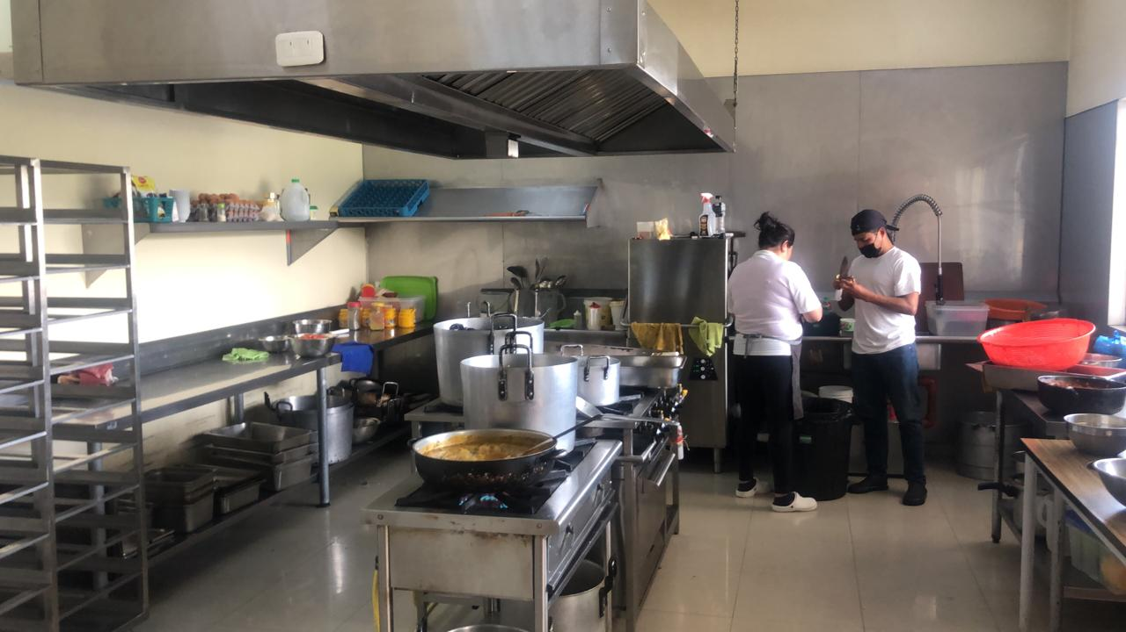
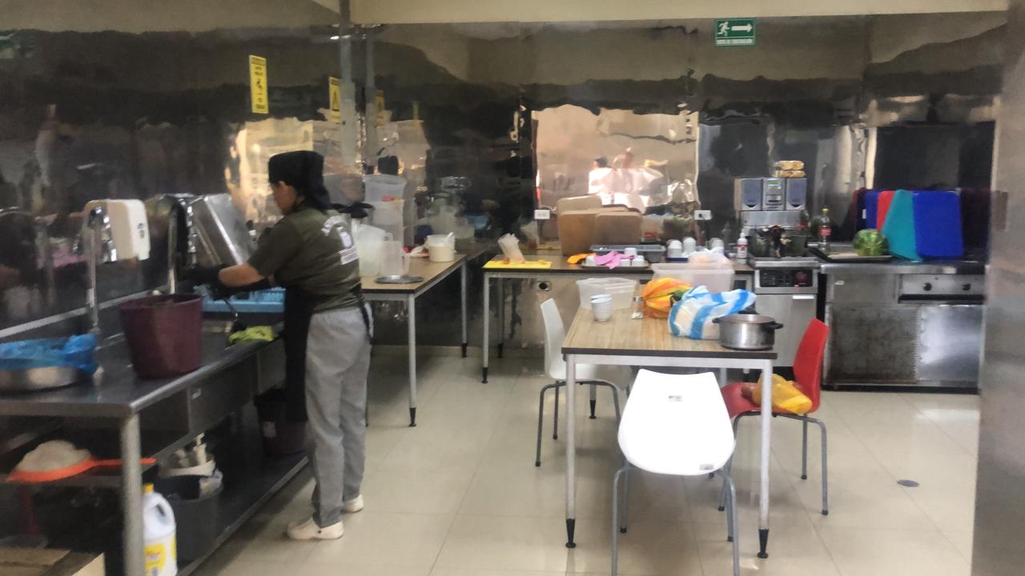
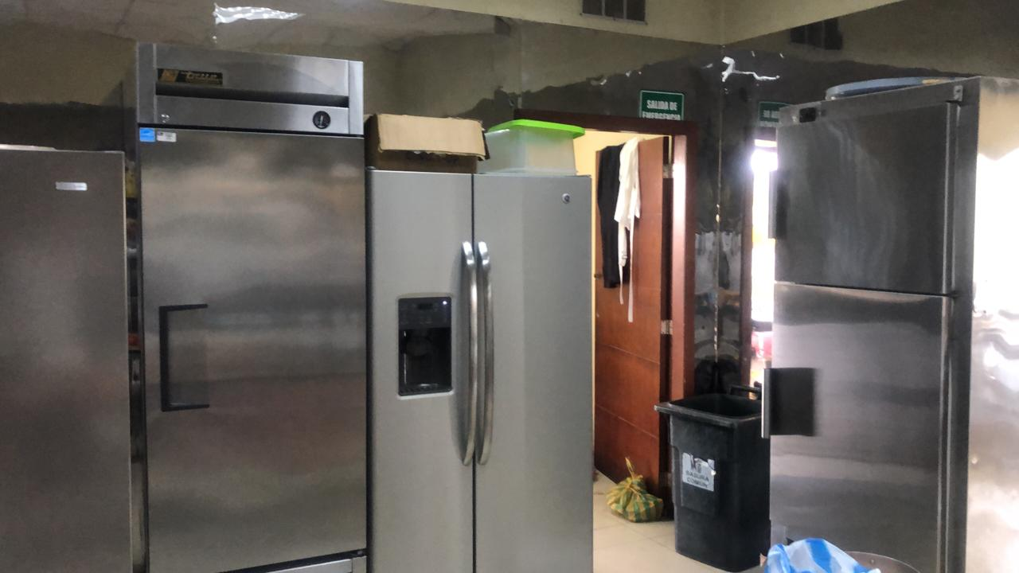

- PRODUCTO Y SERVICIO ESPERADO

La presente contratación tiene como objeto el arrendamiento de la cocina del SIS ECU 911 que tiene un espacio de 67.5 m2, y en donde el contratista se encuentra obligado a prestar el servicio de alimentación de lunes a domingo los 365 días del año.

NOTA ACLARATORIA: De lunes a viernes se prestará el servicio de forma obligatoria, y de sábado a domingo previa coordinación con el Administrador del Contrato.

A.- Menú y Valor del Desayuno.
Los productos y servicios esperados en el área del comedor del SIS ECU 911, es el expendio de venta de comida preparada cuyo menú deberá ser conforme las especificaciones detalladas en el INFORME DE COMPOSICIÓN DE ALIMENTOS PARA EL COMEDOR INSTITUCIONAL remitido por la Dirección de Administración de Recursos Humanos del SIS ECU 911, donde constan los siguientes productos:
Servicio de Alimentación:
Desayuno
Almuerzo
Merienda

El costo de los menús deberá estar en los rangos descritos a continuación:
Desayuno –hasta $ 3.00
Almuerzo –desde $2.50 hasta $ 4.00
Merienda –hasta $ 3.00

La merienda deberá ser bajo pedido del usuario al Arrendatario

Además, deberá brindar comida rápida y/o nutritiva como son:
Cafetería
Productos de confitería
Pastelería
Jugos naturales o envasados
Frutas frescas
Bebidas hidratantes
Bebidas gaseosas
Bebidas lácteas
Refrigerios
Agua

La comida rápida y/o nutritiva estará disponible los horarios que determine el Administrador de Contrato.

- OBLIGACIONES DEL CONTRATISTA

- Se deberá presentar al Administrador del Contrato un menú semanal todos los días viernes de todas las preparaciones para cada uno de los almuerzos.
- Se deberá realizar un descuento en el costo de las bebidas, opciones para llevar, cuando el cliente traiga su propio envase, debiendo fomentar dicha práctica.
- El arrendatario debe tener apertura para colaborar en las actividades del SIS ECU 911 relacionadas con el servicio de alimentación, tales como tratamiento de residuos y reciclaje, comunicación relativa a los beneficios de una alimentación saludable.
- Ejecutar el Contrato conforme a los términos de referencia establecidas en el pliego.
- El arrendatario estará obligado a cumplir con cualquier otra obligación que se derive natural y legalmente del objeto del Contrato y sea exigible por constar en cualquier documento del mismo o en norma legal específicamente aplicable.
- El arrendatario deberá proteger y salvar de responsabilidad a la Entidad Contratante y a sus representantes de cualquier reclamo o juicio que surgiera como consecuencia de la contravención o falta de cumplimiento de cualquier norma jurídica por parte del contratista o su personal. En caso de encontrar en los documentos contractuales una discrepancia o contradicción con relación a cualquier norma jurídica, el contratista deberá informar de esto a la Entidad Contratante.
- El arrendatario deberá llevar a cabo por lo menos 2 veces en el año los análisis de laboratorio pertinentes para determinar la calidad de los alimentos, los costos deberán ser asumidos por el arrendatario, y coordinará con el Administrador la inspección pertinente. |
- En caso de existir inconvenientes en la ejecución del contrato, el arrendatario deberá informar por escrito al Administrador del Contrato.
- El arrendatario será el único responsable del área de la cocina.
- El arrendatario deberá realizar el pago del canon de arrendamiento en el plazo previsto.
- Suscribirá las actas de entrega recepción que correspondan al objeto del contrato.
- Mantener un control periódico y continuo de la salud del personal que interviene en el proceso de elaboración, expendio y manipulación de alimentos; el mismo que debe ser realizado de manera previa, continua y permanente por el responsable del espacio otorgado o quien haga sus veces, con la finalidad de brindar una seguridad adecuada a los servidores del SIS ECU 911.
- No podrá subarrendar el espacio arrendado.
- Todos los prestadores del servicio de expendio de alimentos y bebidas así como sus empleados, contarán con el certificado único de salud previo al inicio y durante sus actividades. El Certificado Único de Salud deberá ser actualizado cada seis (6) meses
- Utilizar las instalaciones objeto del arrendamiento, únicamente para la venta de comida y bebidas autorizadas.
- Todo el personal deberá utilizar permanentemente mascarilla, gorros protectores y todos los equipos relacionados a la manipulación de alimentos mientras realiza las actividades en la preparación de alimentos, conforme lo determinado por el Ministerio de Salud a fin de garantizar la salud de todo actor interviniente en el desempeño del presente contrato.
- El personal que trabaje dentro de la cocina deberá lavarse y desinfectarse las manos antes y después de manipular alimentos, equipos y utensilios, con productos de limpieza, mismos que deben contar con la notificación sanitaria o registro obligatorio.
- La persona que manipula billetes y monedas deberá aplicar las medidas de higiene y evitar la manipulación de las bebidas y alimentos. De igual forma, se deberá mantener una adecuada organización del espacio para una ágil atención y evitar aglomeraciones innecesarias de los servidores.
- La calidad de la vajilla deberá ser evaluada de manera constante con la finalidad de garantizar que por deterioro o rotura no lastime a ningún usuario/a, además el material de elaboración no deberá interferir en la calidad de los alimentos.
- Queda prohibida la venta de bebidas alcohólicas y de cigarrillos.
- Cualquier modificación a los precios de los productos, será canalizada a través del Administrador del Contrato para su análisis y recomendación previa la autorización del Coordinador/a General Administrativo/a Financiero/a.
- El arrendatario deberá llevar a cabo por lo menos 2 veces en el año los análisis de laboratorio pertinentes para determinar la calidad de los alimentos, los costos deberán ser asumidos por el arrendatario.
- El Administrador de Contrato junto con el delegado de la Dirección de Administración de Recursos Humanos solicitarán la fecha para la inspección pertinente.

- OBLIGACIONES DEL CONTRATANTE

- Designar un Administrador de Contrato.
- Entregar la información necesaria al Administrador de Contrato para solventar cualquier inquietud relacionada a la presente contratación.
- Velar por el estricto cumplimiento de todas las obligaciones adquiridas en el presente instrumento.
- Gestionar los cobros respectivos referentes al canon de arrendamiento.
- Dar soluciones a las peticiones y problemas que se presentaren en la ejecución de la
contratación, en un plazo de cinco (5) días contados a partir de la petición escrita
formuladas por el arrendatario.
- Tomar todas las medidas necesarias para la adecuada ejecución de la contratación, con estricto cumplimiento de sus cláusulas, de alcance, metodología del trabajo y productos servicios esperados, debiendo velar por el cabal y oportuno cumplimiento de todas y cada una de las obligaciones atinentes al trámite, además de adoptar las acciones que sean necesarias para evitar retrasos injustificados e imponer las multas y sanciones a que hubiere lugar. Esta responsabilidad, de acuerdo con la Ley, es administrativa, civil y penal, según corresponda.

- PLAZO DE EJECUCIÓN

La duración del contrato de arrendamiento será por el plazo de 2 años, contados a partir del día siguiente de la fecha de suscripción del Contrato de Arrendamiento.

- VIGENCIA DE LA OFERTA
Las ofertas presentadas deberán estar vigentes por 90 días.

- FINANCIAMIENTO
  - Canon Mensual de Arrendamiento

Conforme oficio Nro. SETEGISP-SII-2023-0781-O, emitido por la Secretaría Técnica de Gestión Inmobiliaria del Sector Público, determinó y autorizó el canon de arrendamiento mensual por un valor de $511,65 (Quinientos once con 65/100 dólares de los Estados Unidos de Norteamérica) más IVA; los valores por concepto de servicios básicos serán cancelados por el SIS ECU911.

- FORMA Y CONDICIÓN DE PAGO

El canon mensual que el arrendatario pagará al SIS ECU 911 por la cocina será pagado dentro de los cinco primeros días de cada mes en la cuenta bancaria comunicada por la Dirección Financiera, debiendo notificar al Administrador de Contrato con una copia del documento tributario pertinente por el pago realizado por el arrendatario.

1.- Informe de Satisfacción del Administrador del Contrato
2.- Emisión de Factura por parte del SIS ECU 911
3.- Acta Entrega Recepción Parcial/Definitiva

- MULTAS

De conformidad con el artículo 71 de la Ley Orgánica del Sistema Nacional de Contratación Pública, por cada día de retraso en la ejecución de las obligaciones establecidas en el Contrato, se aplicará la multa del 1 por 1.000; las multas se calcularán sobre el porcentaje de las obligaciones que se encuentran pendientes de ejecutarse conforme lo establecido en el Contrato.

Si el valor de las multas impuestas llegara a superar el 5% del valor total del Contrato, el Servicio Integrado de Seguridad ECU 911 podrá terminar unilateralmente la adquisición del servicio.

- GARANTÍAS

La garantía que se rendirá para esta contratación será por un valor económico igual al de dos meses del canon mensual de arrendamiento, para responder por las obligaciones que contrajeren en virtud de la adjudicación del arrendamiento, así como por el deterioro, perdida o destrucción de los bienes muebles e inmuebles asignados. Esta garantía se deberá pagar al inicio del contrato, a través de cheque certificado.

La garantía se encontrará vigente durante el tiempo que dure el servicio y será devuelta una vez que se suscriba la correspondiente Acta de Entrega Recepción Definitiva.

- LUGAR DE EJECUCIÓN Y FORMAS DE ENTREGA

La prestación del servicio deberá ser brindado en el edificio del Servicio Integrado de Seguridad ECU 911 Quito, calle Julio Endara s/n en el parque Itchimbía.

- OFERENTE INVITADO
No aplica

- CALIFICACIÓN DE LA PROPUESTA
Para la verificación del cumplimiento de integridad y requisitos mínimos, se aplicará la metodología cumple / no cumple.

Parámetro | Cumple | No Cumple | Observaciones
Integridad de la Oferta
Personal Técnico Mínimo
Experiencia General
Equipo Mínimo
Especificaciones Técnicas / Términos de Referencia
Otros Parámetros de Calificación
Patrimonio (Personas Jurídicas) *
Porcentaje de Valor Agregado Ecuatoriano Mínimo (VAE

  - Integridad de la oferta
La integridad de la oferta se evaluará considerando la presentación de los formularios y requisitos mínimos previstos en el pliego.

La oferta ganadora será aquella que se ajuste a las condiciones de los términos de referencia y ofrezca el mayor precio de conformidad a lo dispuesto en el artículo 219 del Reglamento General a la Ley Orgánica del Sistema Nacional de Contratación Pública.

  - Experiencia General

Nro. | DESCRIPCIÓN | TEMPORALIDAD  AÑOS MÍNIMO DE EXPERIENCIA | Nro. DE PROYECTOS | CONTRATOS PERMITIDOS | MONTO  MÍNIMO POR  CONTRATO
1 | Preparación de Alimentos | 3 años | mínimo 1 | mínimo 1 | 500,00

Monto Mínimo: Para validar la experiencia general presentará al menos un mínimo de 1 (uno) instrumento que pueden ser: contratos celebrados por los servicios de alimentación prestados o factura de prestación de servicios.

  - Experiencia Especifica
No aplica

  - Personal técnico mínimo

No. | Función | Cantidad | Nivel de estudio | Titulación académica | Fuente o medio de verificación
1 | Chef | 1 | Tercer nivel | Licenciado en Gastronomía o afines | Para verificar este parámetro se verificará que el título se encuentre registrado en el SENESCYT
2 | Ayudante de cocina | 1 | Bachiller | Bachiller | Para verificar este parámetro se verificará que el título se encuentre registrado en el Ministerio de Educación
3 | Posillero | 1 | Educación Básica | Educación Básica | Para verificar este parámetro se verificará que el título se encuentre registrado en el Ministerio de Educación

  - Experiencia mínima del personal técnico
NO APLICA

  - Equipo mínimo
Se deberá contar con los siguientes equipos y herramientas:

No. | Equipos y/o instrumentos | Características | Cantidad | Fuente o medio de verificación
1 | Dispensadores de agua y/o jugo 1 servicio | Dispensador en acero inoxidable antigoteo con sistema de mezclador de líquidos 2 servicios | 1 | NOTA: El oferente deberá presentar documentos comprobatorios en la cual se demuestre la propiedad de los equipos (Ejemplo: factura, nota de venta u otro documento comprobatorio); en caso de no ser propios, adjuntar una carta de compromiso en la cual se señale que en caso de ser adjudicado se compromete a comprar y/o alquilar los mismos.
2 | Hornos Microondas | Microondas de 20 litros | 2
3 | Peladora de Papas | Equipo de acero inoxidable | 1
4 | Ollas grandes, medianas y pequeñas | Acero Inoxidable | 5
5 | Vajilla completa | Platos hondos o soperos, tendidos, postreros, tazas con platos, vasos, cubiertos) para al menos treinta (30)  desayunos; y, cincuenta (50) almuerzos | 50

  - Términos de Referencia

El SIS ECU 911 verificará que los oferentes en la oferta presentada, den cumplimiento expreso y preciso a los términos de referencia para los servicios que se van a contratar, específicamente en el punto “Producto y Servicio Esperado”, los cuales deberán presentar en el formulario de componentes de los servicios ofertados de los pliegos.

  - Otros Parámetros de Calificación
No aplica

  - Oferta Económica
La evaluación de la Oferta Económica se efectuará con base a lo determinado en el Art. 219 del RGLOSNCP: “(…) 3. Se entenderá que la oferta más conveniente es aquella que, ajustándose a las condiciones del pliego, ofrezca el mayor precio”, siendo el mínimo el canon mensual de arrendamiento de $ 511,65 (Quinientos once con 65/100 dólares de los Estados Unidos de Norteamérica) autorizado por la Secretaría Técnica de Gestión Inmobiliaria del Sector Público

  - Patrimonio
No aplica

  - Análisis de los Índices Financieros
No aplica

- CÓDIGO CPC
CPC | DESCRIPCIÓN
721120012 | SERVICIOS DE ARRENDAMIENTO DE EDIFICOS UN BAR COMEDOR

- RECOMENDACIÓN DESIGNACIÓN DELEGADO:

Se recomienda designar como delegado la señora Soraya Elizabeth Aviles Conde, Trabajadora Social Nacional, quien será responsable de llevar adelante la fase precontractual del referido proceso, participará en todas las etapas del mismo y elaborará el Informe con el análisis correspondiente del proceso y la recomendación expresa de adjudicación o declaratoria de desierto de proceso, o cancelación según corresponda, dirigido a la Autoridad del SIS ECU 911, para su respectiva resolución.

- RECOMENDACIÓN DE ADMINISTRADOR DEL CONTRATO

Se recomienda designar al Verónica Azucena Guerrero Siguenza, Analista de Recursos Humanos II del Servicio Integrado de Seguridad ECU 911 como Administrador de Contrato, quien velará por el cabal y oportuno cumplimiento de todas y cada una de las obligaciones derivadas de la orden de servicio. El administrador deberá canalizar y coordinar todas y cada una de las obligaciones contractuales convenidas, observando lo dispuesto en la Ley Orgánica del Sistema Nacional de Contratación Pública; su Reglamento General; Resoluciones emitidas por el Servicio Nacional de Contratación Pública- SERCOP, Normas de Control Interno y recomendaciones emitidas por la Contraloría General del Estado, en los Informes respectivos; y, demás normativa legal vigente aplicable.
- ENTREGA DE OFERTAS
La oferta se deberá presentar al correo electrónico compraspublicas@ecu911.gob.ec; hasta la fecha límite para su presentación debidamente suscrita.

- APERTURA DE OFERTAS
La apertura de las ofertas se realizará en el primer piso del SIS ECU 911, en las oficinas de la Dirección Administrativa.

- ANEXOS
• Memorando Nro. SIS-DARH-2023-0246-M
• INFORME DE COMPOSICIÓN DE ALIMENTOS PARA EL COMEDOR INSTITUCIONAL
• Memorando Nro. SIS-DA-2023-0291-M
• Porciones de venta de comida
• Memorando Nro. SIS-DA-2023-0302-M
• Memorando Nro. SIS-DARH-2023-0347-M
• INFORME DE RESULTADOS DE “ENCUESTA SOBRE PRECIOS QUE LOS SERVIDORES DEL SIS ECU 911- ADMINISTRACIÓN CENTRAL Y COORDINACIÓN ZONAL 2-9 PAGARÍAN POR EL SERVICIO DE ALIMENTACIÓN”
• Oficio Nro. SETEGISP-SII-2023-0781-O

SECCIÓN III
CONDICIONES DEL PROCEDIMIENTO

3.1. CRONOGRAMA DEL PROCESO
El cronograma que regirá el proceso será el siguiente:

Concepto | Día | Hora
Fecha de publicación | 01/10/2024 | 20:00
Fecha límite de audiencia de preguntas y aclaraciones | 04/10/2024 | 16:00
Fecha límite de entrega de ofertas | 11/10/2024 | 14:00
Fecha de apertura de ofertas | 11/10/2024 | 15:00
*Fecha límite para solicitar convalidación de errores | 16/10/2024 | 20:00
*Fecha límite para convalidar errores | 18/10/2024 | 20:00
**Fecha límite de audiencia de empate de ofertas | 20/10/2024 | 20:00
Fecha estimada de adjudicación | 17/10/2024 | 12:00

3.2. VIGENCIA DE LA OFERTA
La oferta se entenderá vigente hasta la celebración del contrato, de acuerdo a lo establecido en el artículo 30 de la Ley Orgánica del Sistema Nacional de Contratación Pública.

3.3. SOBRE LA ENTREGA DE OFERTAS

Las ofertas deberán ser entregadas a sobre cerrado con firma manuscrita en las instalaciones del Servicio Integrado de Seguridad ECU 911 en la calle Julio Endara s/n, sector parque Itchimbia en la ciudad de Quito o al correo electrónico compraspublicas@ecu911.gob.ec la que deberá contener firma electrónica, la cual no debe sobrepasar los 10 MB y no debe ser correo Hotmail. Las ofertas deberán presentarse en la fecha establecida conforme el cronograma del proceso de contratación.

El sistema de suscripción y validación de documentos firmados electrónicamente admitido será el sistema FIRMA EC, provisto por el Ministerio de Telecomunicaciones y de la Sociedad de la Información.

La oferta integra deberá contener toda la documentación requerida en los pliegos y términos de referencia.

NOTA: En los casos de los anexos o documentación de respaldo que se adjunte a la oferta, deberá ser digitalizado y bastará con la firma electrónica por el oferente en el último documento que sea parte del archivo digital, se aplicará también para los casos que hayan sido suscritos o emitidos por un tercero con firma manuscrita, Esta firma implicará la declaración de que todos los documentos presentados son auténticos, exactos y veraces, y que el oferente se hace responsable de los mismos dentro de los controles posteriores que se pueda realizar.

3.4. SOBRE LA APERTURA DE OFERTAS

La apertura de las ofertas se realizará en el primer piso del SIS ECU 911, en las oficinas de la Dirección Administrativa.

3.5. FORMA DE PRESENTAR LA OFERTA

PROCEDIMIENTO ESPECIAL
“CÓDIGO DEL PROCESO ARBI-SIS-2024-004”

“ARRENDAMIENTO DE LA COCINA DEL SIS ECU 911 PLANTA CENTRAL, COORDINACIÓN ZONAL 2-9, PARA LA PRESTACIÓN DEL SERVICIO DE ALIMENTACIÓN”

OFERTA Señora:
Mgs. Mariana Estefanía Garófalo Verdezoto
COORDINADORA GENERAL ADMINISTRATIVA FINANCIERA
SERVICIO INTEGRADO DE SEGURIDAD ECU 911
DELEGADA DE LA MÁXIMA AUTORIDAD
Presente.-

PRESENTADA POR: ____________________________________
RUC O CI: ________________________________________________

SECCIÓN IV
EVALUACIÓN DE LA OFERTA

4.1. EVALUACIÓN DE LA OFERTA: La evaluación de ofertas de realizará en dos etapas:

La evaluación de las ofertas se realizará en dos etapas:
1) Formulario de la Oferta
-Presentación y compromiso.
-Datos generales del oferente.
-Oferta Económica.

2)Requisitos Mínimos
-Se evaluarán las ofertas aplicando la Metodología de Cumple/No cumple, de los siguientes parámetros:
-Formulario 4:

Parámetro | Cumple | No Cumple | Observaciones
Integridad de la Oferta
Personal Técnico Mínimo
Experiencia General
Equipo Mínimo
Términos de Referencia
Otros Parámetros de Calificación
Patrimonio (Personas Jurídicas) *
Porcentaje de Valor Agregado Ecuatoriano Mínimo (VAE |  |  | NO APLICA

-Formulario 5 (EN ESTA SECCIÓN SE DEBE PRESENTAR LOS PRODUCTOS Y SERVICOS ESPERADOS QUE CONSTAN EN EL NUMERAL 7 DE LOS TÉRMINOS DE REFERENCIA)

Una vez verificada la presentación de toda la documentación que integra la oferta, únicamente aquellos oferentes que hayan cumplido con todos los requisitos descritos en el Formulario 1, pasarán a la etapa de Requisitos mínimos, caso contrario será rechazada su oferta.

4.2.2. EVALUACIÓN AL MEJOR POSTOR:
Aquellas ofertas que hayan sido habilitadas en la fase anterior, serán evaluadas adjudicando el arrendamiento al mejor postor. Se entenderá que la oferta más conveniente es aquella que, ajustándose a las condiciones de los pliegos, ofrezca la mejor oferta económica.

En caso de que el ARRENDADOR solicite expresamente convalidación de errores, entendiéndose como tal la subsanación de los errores de forma que no implican modificación alguna del contenido sustancial de la oferta, tales como errores tipográficos, de foliado, sumilla o certificación de documentos sobre su capacidad legal, técnica o económica; ilegibilidad de la información, contradicciones o discordancia que causen duda entre la información consignada por el participante en su oferta y la documentación con la que lo respalda; estos serán presentados de acuerdo al cronograma establecido para el efecto.

En caso de existir empate de ofertas, la Comisión Técnica designada para la evaluación de ofertas del proceso, notificará por escrito a los oferentes la hora y fecha de la audiencia de desempate, qué máximo podrá ser realizada hasta las siguientes 24 horas transcurridas después de la fecha de evaluación de las ofertas. En la audiencia de desempate, los oferentes entregarán en sobre cerrado su propuesta económica mejorada, teniendo la Comisión Técnica que abrir dichas ofertas y adjudicar el proceso de arrendamiento al oferente que haya presentado la oferta económica más alta.

La audiencia de desempate se realizará en el primer piso del SIS ECU 911, en las oficinas de la Dirección Administrativa.

Si habiéndose convocado a los oferentes en empate, uno de ellos no se presentaré pasado 30 minutos de la hora establecida para la Audiencia de Desempate, automáticamente, será declarado ganador del proceso de arrendamiento con el valor que constará en su oferta, el oferente que se presente a la Audiencia. En caso de existir más de ofertas en empate, la audiencia de desempate iniciará puntualmente en la hora y fecha previstas y con los oferentes que hayan asistido puntualmente a la misma.

La Resolución de Adjudicación será publicada en la página web del Servicio Integrado de Seguridad ECU911, así como en el portal de compras públicas a través de la herramienta publicación, e inmediatamente se procederá a realizar la Notificación de Adjudicación al oferente ganador, el cual contará con máximo 15 días, en caso de persona natural.

Para la suscripción del contrato, el ARRENDATARIO presentará el documento en el cual consta la garantía correspondiente.

Si el adjudicado decidiera por causas imputables a sí mismo, no recibir la notificación, se entenderá que no cubrirá el valor de la garantía y por tanto no firmará el contrato, dejando sentado en la parte pertinente de la notificación su negativa a recibir el documento y no suscribir el contrato. Posteriormente, se procederá a solicitar la declaratoria de Adjudicatario Fallido al Servicio Nacional de Contratación Pública, según lo establecido en el artículo 35 e inciso sexto del artículo 69 de la Ley Orgánica del Sistema Nacional de Contratación Pública, pudiendo, de existir ofertas habilitadas, la Entidad, de convenir a sus intereses, adjudicará el contrato al oferente que hubiera presentado la siguiente oferta de mejor costo.

En caso de ser necesario un término para la convalidación de errores se realizará de acuerdo a las fechas establecidas en el cronograma.

En caso de ser necesaria la audiencia de empate de ofertas, la misma se realizará de acuerdo a la fecha establecida en el cronograma.

En esta etapa del proceso se dejará constancia del orden de prelación de las ofertas.

SECCIÓN V
OBLIGACIONES DE LAS PARTES

5.1. OBLIGACIONES DEL ARRENDADOR:

- Designar un Administrador de Contrato.
- Entregar la información necesaria al Administrador de Contrato para solventar cualquier inquietud relacionada a la presente contratación.
- Velar por el estricto cumplimiento de todas las obligaciones adquiridas en el presente instrumento.
- Gestionar los cobros respectivos referentes al canon de arrendamiento.
- Dar soluciones a las peticiones y problemas que se presentaren en la ejecución de la
contratación, en un plazo de cinco (5) días contados a partir de la petición escrita
formuladas por el arrendatario.
- Tomar todas las medidas necesarias para la adecuada ejecución de la contratación, con estricto cumplimiento de sus cláusulas, de alcance, metodología del trabajo y productos servicios esperados, debiendo velar por el cabal y oportuno cumplimiento de todas y cada una de las obligaciones atinentes al trámite, además de adoptar las acciones que sean necesarias para evitar retrasos injustificados e imponer las multas y sanciones a que hubiere lugar. Esta responsabilidad, de acuerdo con la Ley, es administrativa, civil y penal, según corresponda.

5.2. OBLIGACIONES DEL ARRENDATARIO:

- Se deberá presentar al Administrador del Contrato un menú semanal todos los días viernes de todas las preparaciones para cada uno de los almuerzos.
- Se deberá realizar un descuento en el costo de las bebidas, opciones para llevar, cuando el cliente traiga su propio envase, debiendo fomentar dicha práctica.
- El arrendatario debe tener apertura para colaborar en las actividades del SIS ECU 911 relacionadas con el servicio de alimentación, tales como tratamiento de residuos y reciclaje, comunicación relativa a los beneficios de una alimentación saludable.
- Ejecutar el Contrato conforme a los términos de referencia establecidas en el pliego.
- El arrendatario estará obligado a cumplir con cualquier otra obligación que se derive natural y legalmente del objeto del Contrato y sea exigible por constar en cualquier documento del mismo o en norma legal específicamente aplicable.
- El arrendatario deberá proteger y salvar de responsabilidad a la Entidad Contratante y a sus representantes de cualquier reclamo o juicio que surgiera como consecuencia de la contravención o falta de cumplimiento de cualquier norma jurídica por parte del contratista o su personal. En caso de encontrar en los documentos contractuales una discrepancia o contradicción con relación a cualquier norma jurídica, el contratista deberá informar de esto a la Entidad Contratante.
- El arrendatario deberá llevar a cabo por lo menos 2 veces en el año los análisis de laboratorio pertinentes para determinar la calidad de los alimentos, los costos deberán ser asumidos por el arrendatario, y coordinará con el Administrador la inspección pertinente. |
- En caso de existir inconvenientes en la ejecución del contrato, el arrendatario deberá informar por escrito al Administrador del Contrato.
- El arrendatario será el único responsable del área de la cocina.
- El arrendatario deberá realizar el pago del canon de arrendamiento en el plazo previsto.
- Suscribirá las actas de entrega recepción que correspondan al objeto del contrato.
- Mantener un control periódico y continuo de la salud del personal que interviene en el proceso de elaboración, expendio y manipulación de alimentos; el mismo que debe ser realizado de manera previa, continua y permanente por el responsable del espacio otorgado o quien haga sus veces, con la finalidad de brindar una seguridad adecuada a los servidores del SIS ECU 911.
- No podrá subarrendar el espacio arrendado.
- Todos los prestadores del servicio de expendio de alimentos y bebidas así como sus empleados, contarán con el certificado único de salud previo al inicio y durante sus actividades. El Certificado Único de Salud deberá ser actualizado cada seis (6) meses
- Utilizar las instalaciones objeto del arrendamiento, únicamente para la venta de comida y bebidas autorizadas.
- Todo el personal deberá utilizar permanentemente mascarilla, gorros protectores y todos los equipos relacionados a la manipulación de alimentos mientras realiza las actividades en la preparación de alimentos, conforme lo determinado por el Ministerio de Salud a fin de garantizar la salud de todo actor interviniente en el desempeño del presente contrato.
- El personal que trabaje dentro de la cocina deberá lavarse y desinfectarse las manos antes y después de manipular alimentos, equipos y utensilios, con productos de limpieza, mismos que deben contar con la notificación sanitaria o registro obligatorio.
- La persona que manipula billetes y monedas deberá aplicar las medidas de higiene y evitar la manipulación de las bebidas y alimentos. De igual forma, se deberá mantener una adecuada organización del espacio para una ágil atención y evitar aglomeraciones innecesarias de los servidores.
- La calidad de la vajilla deberá ser evaluada de manera constante con la finalidad de garantizar que por deterioro o rotura no lastime a ningún usuario/a, además el material de elaboración no deberá interferir en la calidad de los alimentos.
- Queda prohibida la venta de bebidas alcohólicas y de cigarrillos.
- Cualquier modificación a los precios de los productos, será canalizada a través del Administrador del Contrato para su análisis y recomendación previa la autorización del Coordinador/a General Administrativo/a Financiero/a.
- El arrendatario deberá llevar a cabo por lo menos 2 veces en el año los análisis de laboratorio pertinentes para determinar la calidad de los alimentos, los costos deberán ser asumidos por el arrendatario.
- El Administrador de Contrato junto con el delegado de la Dirección de Administración de Recursos Humanos solicitarán la fecha para la inspección pertinente.
5.3. PROHIBICIONES DEL ARRENDATARIO:

- Realizar actividades ilícitas en el bien entregado bajo arriendo.
- Subarrendar, transferir o ceder a terceros el uso u ocupación del espacio dado en arrendamiento.
- Cambiar de actividades comerciales sin autorización del ARRENDADOR o utilizar el espacio otorgado en arrendamiento como bodega, dormitorio u otras actividades que no hayan sido autorizadas por el ARRENDADOR.
- Vender explosivos, inflamables, corrosivos y tóxicos que pongan en peligro la seguridad e integridad física de las personas que laboran o asisten al inmueble.
- Expender, consumir o permitir el consumo de bebidas alcohólicas en el espacio otorgado en arrendamiento.
- Remodelar o modificar la estructura civil original del espacio dado en arrendamiento, salvo autorización expresa de la Secretaría Técnica de Gestión Inmobiliaria del Sector Público.
- Realizar conexiones eléctricas, de gas o telefónicas clandestinas. Si hubiere la necesidad de alguna modificación, ésta deberá ser solicitada al Administrador del Contrato mediante documento escrito, quien a su vez notificará al ARRENDATARIO si fue o no autorizada.
- El uso de parlantes, radios y equipos audiovisuales con volúmenes altos, salvo manifiesta autorización del Administrador del Contrato.

II. CONDICIONES GENERALES

SECCIÓN I
DEL PROCEDIMIENTO DE CONTRATACIÓN

1.1. ÁMBITO DE APLICACIÓN:
Las entidades previstas en el artículo 1 de la Ley Orgánica del Sistema Nacional de Contratación Pública podrán dar en arrendamiento bienes inmuebles de su propiedad, para lo cual, publicarán en el Portal Institucional del Servicio Nacional de Contratación Pública el pliego en el que se establecerá las condiciones en las que se dará el arrendamiento, con la indicación de la ubicación y características del bien. En el pliego se preverá la posibilidad de que el interesado realice un reconocimiento previo del bien ofrecido en arrendamiento. Adicionalmente se publicará la convocatoria por la prensa nacional o local, según sea el caso, por una sola vez; sin perjuicio de que se puedan realizar invitaciones directas.

1.2. PRESENTACIÓN Y APERTURA DE OFERTA:
La oferta técnica y económica, se presentarán en un sobre único en la dirección establecida por el Servicio Integrado de Seguridad ECU911, hasta la fecha y hora indicada en el cronograma del proceso.

Una hora más tarde de fenecido el término para la presentación del sobre único, se procederá a la apertura de la(s) oferta(s) recibida(s).

1.3. INHABILIDADES:
No podrán participar en el presente procedimiento precontractual, por sí mismas o por interpuesta persona, quienes incurran en las inhabilidades generales y/o especiales, de acuerdo a los artículos 62 y 63 de la Ley Orgánica del Sistema Nacional de Contratación Pública, artículos 250 y 251 del Reglamento General de la Ley Orgánica del Sistema Nacional de Contratación Pública; y en la normativa expedida por el Servicio Nacional de Contratación Pública.

De verificarse con posterioridad que un oferente incurso en una inhabilidad general o especial hubiere suscrito el contrato, dará lugar a la terminación unilateral del contrato conforme el numeral 5 del artículo 94 de la Ley Orgánica del Sistema Nacional de Contratación Pública.

1.4. OBLIGACIONES DEL OFERENTE:
El oferente deberá revisar cuidadosamente el pliego y cumplir con todos los requisitos solicitados en él. La omisión o descuido del oferente al revisar dicho documento no le relevará de sus obligaciones con relación a la presentación de su oferta.

1.5. CAUSAS DE RECHAZO:
Luego de evaluada la oferta, la entidad contratante podrá rechazarla por las siguientes causas:

1.5.1. Si no cumpliera los requisitos exigidos en las Condiciones Generales y Condiciones Particulares que incluyen las especificaciones técnicas y los formularios de este pliego.
1.5.2. Si se hubiera entregado y/o presentado la oferta en lugar distinto al fijado o después de la hora establecida para ello, o no se hubiera subido el valor de la propuesta al Portal Institucional del Servicio Nacional de Contratación Pública.

1.5.3. Cuando la oferta contenga errores sustanciales, y/o evidentes, que no puedan ser convalidados, de acuerdo a lo señalado en la Ley Orgánica del Sistema Nacional de Contratación Pública, su Reglamento General y la normativa expedida por el Servicio Nacional de Contratación Pública.

1.5.4. Si el contenido de cualquiera de los acápites de los formularios difiriere del previsto en el pliego, condicionándolo o modificándolo, de tal forma que se alteren las condiciones contempladas para la ejecución del contrato. De igual forma, si se condicionara la oferta con la presentación de cualquier documento o información.

1.5.5. Si el oferente no hubiere atendido la petición de convalidación, en el término fijado para el efecto, de acuerdo a lo dispuesto en el artículo 23 del Reglamento General de la Ley Orgánica del Sistema Nacional de Contratación Pública y en la normativa expedida por el Servicio Nacional de Contratación Pública.

La oferta será descalificada por la entidad contratante en cualquier momento del procedimiento, si de la revisión de los documentos que fueren del caso, pudiere evidenciarse inconsistencia, simulación o inexactitud en la información presentada. La entidad contratante podrá solicitar al oferente la documentación que estime pertinente y que ha sido referida en cualquier documento de la oferta, no relacionada con el objeto mismo de la contratación, para validar la oferta presentada del procedimiento.

La adjudicación se circunscribirá a la oferta calificada. No se aceptarán ofertas alternativas.

1.6. ADJUDICACIÓN:
La recepción de ofertas se realizará en el día y hora señalados en el pliego, luego de lo cual la máxima autoridad o su delegado, adjudicará el arrendamiento al mejor postor.

Se entenderá que la oferta más conveniente es aquella que, ajustándose a las condiciones del pliego, ofrezca el mayor precio y al menos dos años de vigencia del contrato.

Para la suscripción del contrato, el adjudicatario no requiere estar inscrito y habilitado en el Registro Único de Proveedores -RUP.

1.7. CANCELACIÓN DEL PROCEDIMIENTO:
En cualquier momento comprendido entre la invitación y hasta veinticuatro (24) horas antes de la fecha de presentación de las ofertas, la máxima autoridad de la entidad contratante podrá declarar cancelado el procedimiento mediante Resolución motivada, de acuerdo a lo establecido en el artículo 34 de la Ley Orgánica del Sistema Nacional de Contratación Pública.

1.8. DECLARATORIA DE PROCEDIMIENTO DESIERTO:
La máxima autoridad de la entidad contratante, podrá declarar desierto el procedimiento, si se produjere alguno de los casos previstos en el artículo 33 de la Ley Orgánica del Sistema Nacional de Contratación Pública.

Dicha declaratoria se realizará mediante Resolución motivada de la máxima autoridad de la entidad contratante o su delegado, fundamentada en razones técnicas, económicas y/o jurídicas. Una vez declarado desierto el procedimiento, la máxima autoridad o su delegado podrá disponer su archivo o su reapertura.

De declararse desierta la contratación de productos y/o servicios comunicacionales a través de un proceso de selección, la máxima autoridad o su delegado podrán iniciar un nuevo procedimiento bajo la figura de contratación directa de conformidad con las disposiciones del Reglamento General de la Ley Orgánica del Sistema Nacional de Contratación Pública.

1.9. ADJUDICATARIO FALLIDO:
En caso de que el adjudicatario no suscribiere el contrato dentro del término previsto, por causas que le sean imputables, la máxima autoridad de la entidad contratante o su delegado le declarará adjudicatario fallido conforme lo previsto en el artículo 35 de la Ley Orgánica del Sistema Nacional de Contratación Pública¬, y seguirá el procedimiento previsto en la Ley Orgánica del Sistema Nacional de Contratación
Pública y la normativa expedida por el Servicio Nacional de Contratación Pública para
el efecto. Una vez que el Servicio Nacional de Contratación Pública haya sido notificado con tal Resolución, actualizará el Registro de Incumplimientos, suspendiendo del Registro Único de Proveedores al infractor y procederá de conformidad con lo prescrito en el artículo 98 de la Ley Orgánica del Sistema Nacional de Contratación Pública.

1.10. PUBLICACIÓN:
La máxima autoridad o su delegado tienen la obligación de publicar los procedimientos de contratación y la información relevante de los mismos en el Portal Institucional, tomando en consideración la normativa expedida por el Servicio Nacional de Contratación Pública en relación a los documentos considerados como relevantes.

Se exceptúa la publicación de aquellos procedimientos considerados como confidenciales (seguridad interna o externa), en base a lo dispuesto en la Ley Orgánica del Sistema Nacional de Contratación Pública, su Reglamento General, y la normativa expedida por el Servicio Nacional de Contratación Pública para el efecto.

1.11. MONEDA DE COTIZACIÓN Y PAGO:
La oferta deberá presentarse en dólares de los Estados Unidos de América. El pago se realizará en la misma moneda.

1.12. RECLAMOS:
En el caso de que los oferentes o adjudicatarios presenten reclamos relacionados con su oferta, se deberá considerar lo establecido en los artículos 102 y 103 de la Ley Orgánica del Sistema Nacional de Contratación Pública y el procedimiento correspondiente establecido en la normativa expedida para el efecto.

1.13. ADMINISTRACIÓN DEL CONTRATO:
La entidad contratante designará de manera expresa un administrador del contrato, quien velará por el cabal y oportuno cumplimiento de todas y cada una de las obligaciones derivadas del mismo. El administrador deberá canalizar y coordinar todas y cada una de las obligaciones contractuales convenidas, así como a los integrantes de la Comisión para la recepción provisional, parcial, total y definitiva del contrato, de conformidad a lo establecido en el artículo 325 del Reglamento General de la Ley Orgánica del Sistema Nacional de Contratación Pública.

1.14. INCONSISTENCIA, SIMULACIÓN Y/O INEXACTITUD DE LA INFORMACIÓN:
En el caso de que la entidad contratante encontrare que existe inconsistencia, simulación o inexactitud en la información presentada por el oferente, adjudicatario o contratista, la máxima autoridad de la entidad contratante o su delegado, descalificará del procedimiento de contratación al proveedor, lo declarará adjudicatario fallido o contratista incumplido, según corresponda y, en último caso, previo al trámite de terminación unilateral, sin perjuicio además, de las acciones judiciales a que hubiera lugar.

III. FORMULARIO DE OFERTA

FORMULARIO No. 1
CARTA DE PRESENTACIÓN Y COMPROMISO

Quito, ……... de ………………………... de 2024

El que suscribe, en atención a la convocatoria efectuada por el Servicio Integrado de Seguridad ECU911 para el “ARRENDAMIENTO DE LA COCINA DEL SIS ECU 911 PLANTA CENTRAL, COORDINACIÓN ZONAL 2-9, PARA LA PRESTACIÓN DEL SERVICIO DE ALIMENTACIÓN”, luego de examinar el pliego del presente procedimiento, al presentar esta oferta por ………………………………………………………………………………… (Nombre de la Persona
Natural o Jurídica) declara que:
- El oferente es proveedor elegible de conformidad con las disposiciones de la Ley Orgánica del Sistema Nacional de Contratación Pública, LOSNCP, su Reglamento General, y demás normativa expedida por el Servicio Nacional de Contratación Pública.

- La única persona o personas interesadas en esta oferta está o están nombradas en ella, sin que incurra en actos de ocultamiento o simulación con el fin de que no aparezcan sujetos inhabilitados para contratar con el Estado.

- La oferta la hace en forma independiente y sin conexión abierta u oculta con otra u otras personas, compañías o grupos participantes en este procedimiento y, en todo aspecto, es honrada y de buena fe. Por consiguiente, asegura no haber vulnerado y que no vulnerará ningún principio o norma relacionada con la competencia libre, leal y justa; así como declara que no establecerá, concertará o coordinará –directa o indirectamente, en forma explícita o en forma oculta- posturas, abstenciones o resultados con otro u otros oferentes, se consideren o no partes relacionadas en los términos de la normativa aplicable; asimismo, se obliga a abstenerse de acciones, omisiones, acuerdos o prácticas concertadas o y, en general, de toda conducta cuyo objeto o efecto sea impedir, restringir, falsear o distorsionar la competencia, ya sea en la presentación de ofertas y posturas o buscando asegurar el resultado en beneficio propio o de otro proveedor u oferente, en este procedimiento de contratación. En tal virtud, declara conocer que se presumirá la existencia de una práctica restrictiva, por disposición del Reglamento para la aplicación de la Ley Orgánica de Regulación y Control del Poder de Mercado, si se evidencia la existencia de actos u omisiones, acuerdos o prácticas concertadas y en general cualquier conducta, independientemente de la forma que adopten, ya sea en la presentación de su ofertas, o buscando asegurar el resultado en beneficio propio o de otro proveedor u oferente, en este procedimiento de contratación.

- Al presentar esta oferta, cumple con toda la normativa general, sectorial y especial aplicable a su actividad económica, profesión, ciencia u oficio; y, que los equipos y materiales que se incorporarán, así como los que se utilizarán para su ejecución, en caso de adjudicación del contrato, serán de propiedad del oferente o arrendados y contarán con todos los permisos que se requieran para su utilización.

- Suministrará la mano de obra, equipos y materiales requeridos para el cumplimiento de sus obligaciones, de acuerdo con el pliego; suministrará todos los bienes ofertados, nuevos de fábrica, completos, listos para su uso inmediato, de conformidad con las características detalladas en esta oferta y las especificaciones técnicas solicitadas (bienes) prestará los servicios, de acuerdo con los pliegos, especificaciones técnicas, términos de referencia e instrucciones (servicios); en el plazo y por los precios indicados en el Formulario Único de
Oferta; que al presentar esta oferta, ha considerado todos los costos
obligatorios que debe y deberá asumir en la ejecución contractual, especialmente aquellos relacionados con obligaciones sociales, laborales, de seguridad social, ambientales y tributarias vigentes.

- Bajo juramento declara expresamente que no ha ofrecido, ofrece u ofrecerá, y no ha efectuado o efectuará ningún pago, préstamo o servicio ilegítimo o prohibido por la ley; entretenimiento, viajes u obsequios, a ningún funcionario o trabajador de la entidad contratante que hubiera tenido o tenga que ver con el presente procedimiento de contratación en sus etapas de planificación, programación, selección, contratación o ejecución, incluyéndose preparación del pliego, aprobación de documentos, calificación de ofertas, selección de contratistas, adjudicación o declaratoria de procedimiento desierto, recepción de productos o servicios, administración o supervisión de contratos o cualquier otra intervención o decisión en la fase precontractual o contractual.

- Acepta que en el caso de que se comprobare una violación a los compromisos establecidos en el presente formulario, la entidad contratante le descalifique como oferente, o dé por terminado en forma inmediata el contrato, observando el debido proceso, para lo cual se allana a responder por los daños y perjuicios que tales violaciones hayan ocasionado.

- Declara que se obliga a guardar absoluta reserva de la información confiada y a la que pueda tener acceso durante las visitas previas a la valoración de la oferta y en virtud del desarrollo y cumplimiento del contrato en caso de resultar adjudicatario, así como acepta que la inobservancia de lo manifestado dará lugar a que la entidad contratante ejerza las acciones legales según la legislación ecuatoriana vigente.

- Conoce las condiciones de la contratación, ha estudiado las especificaciones técnicas, términos de referencia y demás información del pliego, las aclaraciones y respuestas realizadas en el procedimiento, y en esa medida renuncia a cualquier reclamo posterior, aduciendo desconocimiento por estas causas.

- Entiende que las cantidades indicadas en el Formulario de Oferta para esta contratación son exactas y, por tanto no podrán variar por ningún concepto.

- De resultar adjudicatario, manifiesta que suscribirá el contrato comprometiéndose a ejecutar el suministro o prestar el servicio sobre la base de las cantidades, especificaciones técnicas, términos de referencia y condiciones, las mismas que declara conocer; y en tal virtud, no podrá aducir error, falencia o cualquier inconformidad, como causal para solicitar ampliación del plazo.

- Conoce y acepta que la entidad contratante se reserva el derecho de adjudicar el contrato, cancelar o declarar desierto el procedimiento, si conviniere a los intereses nacionales o institucionales, sin que dicha decisión cause ningún tipo de reparación o indemnización a su favor.

- Se somete a las disposiciones de la Ley Orgánica del Sistema Nacional de Contratación Pública, de su Reglamento General, de la normativa que expida el Servicio Nacional de Contratación Pública y demás normativa que le sea aplicable.

- Garantiza la veracidad y exactitud de la información y documentación proporcionada; así como de las declaraciones realizadas para el presente procedimiento de contratación, inclusive aquellas respecto de la calidad de productor nacional; contenidas en los documentos de la oferta, formularios y otros anexos. De igual forma garantiza la veracidad y exactitud de la información que como proveedor consta en el Registro Único de Proveedores, al tiempo que autoriza al Servicio Nacional de Contratación Pública y a la entidad contratante a efectuar averiguaciones para comprobar u obtener aclaraciones e información adicional sobre las condiciones técnicas, económicas y legales del oferente. Acepta que, en caso de que la entidad contratante o el Servicio Nacional de Contratación Pública comprobaren administrativamente que el oferente o contratista hubiere alterado o faltado a la verdad sobre la documentación o información que conforma su oferta, dicha falsedad será causal para descalificarlo del procedimiento de contratación, declararlo adjudicatario fallido, contratista incumplido y/o en su defecto se apliquen las sanciones previstas en el artículo 106 de la Ley Orgánica del Sistema Nacional de Contratación Pública, según corresponda; sin perjuicio de las acciones legales a que hubiera lugar.

- No contratará a personas menores de edad para realizar actividad alguna durante la ejecución contractual; y que, en caso de que las autoridades del ramo determinaren o descubrieren tal práctica, se someterán y aceptarán las sanciones que de tal práctica puedan derivarse, incluso la terminación unilateral y anticipada del contrato, con las consecuencias legales y reglamentarias pertinentes.

- Bajo juramento, que no está incurso en las inhabilidades generales y especiales para contratar establecidas en los artículos 62 y 63 de la Ley Orgánica del Sistema Nacional de Contratación Pública y de los artículos 110 y 111 de su Reglamento General y demás normativa aplicable.

- Autoriza a la entidad contratante y/o al Servicio Nacional de Contratación Pública, el levantamiento del sigilo de las cuentas bancarias que se encuentran a nombre del oferente y a nombre de las personas naturales o jurídicas a las que representa, durante cualquier etapa del procedimiento precontractual, contractual y de ejecución del cual participa con su oferta y mientras sea proveedor del Estado.

- Declaro que, en caso de ser una persona que ejerza una dignidad de elección popular o ejerza un cargo en calidad de servidor público, no utilizaré para el presente procedimiento de contratación pública de forma directa o indirecta fondos o recursos provenientes de bienes o capitales de cualquier naturaleza que se encuentren domiciliados en aquellos territorios considerados por la entidad competente como paraísos fiscales.

- En caso de personas jurídicas o que la oferta se presente a través de un compromiso de asociación o consorcio o, de una asociación o consorcio constituido, declaro que si uno o más accionistas, partícipes mayoritarios o socios que conforman la misma, así como representantes legales o procuradores comunes, según corresponda, ejerzan una dignidad de elección popular o ejerzan un cargo de servidor público, no utilizarán para el presente procedimiento de contratación pública de forma directa o indirecta fondos o recursos provenientes de bienes o capitales de cualquier naturaleza que se encuentren domiciliados en aquellos territorios considerados por la entidad competente como paraísos fiscales.

- Declaro libre y voluntariamente que la procedencia de los fondos y recursos utilizados para el presente procedimiento de contratación pública son de origen lícito, para lo cual, autorizo a la entidad contratante, al Servicio Nacional de Contratación Pública o, a los órganos de control correspondientes, el levantamiento del sigilo bancario de mis cuentas, ya sean éstas en el país o en el extranjero, así como de las cuentas de los representantes legales, socios, accionistas o participes mayoritarios en caso de ser persona jurídica, así también a los miembros y procurador común de los compromisos de asociación o consorcio, o las asociaciones y consorcios constituidos, según corresponda, ya sean éstas en el país o en el extranjero; y, que se realice cualquier otra acción de control que permita verificar el origen de los fondos y recursos utilizados en el presente procedimiento.

- Para la presentación de la oferta registraré en el Registro Único de Proveedores RUP todos los subcontratistas o subproveedores que emplearé para la ejecución del contrato en caso de resultar adjudicado. Adicionalmente me comprometo a realizar todas las gestiones necesarias a fin que estos subcontratistas o subproveedores obtengan su inscripción en el Registro Único de Proveedores RUP administrado por el Servicio Nacional de Contratación Pública. En caso de no presentar documentación comprobable de las gestiones realizadas, autorizo a la entidad contratante para que descalifique mi oferta.

- El oferente, de resultar adjudicado, declara que cumplirá con las obligaciones de pago que se deriven del cumplimiento del contrato a sus subcontratistas o subproveedores. En caso de que el Servicio Nacional de Contratación Pública identifique el incumplimiento de dichas obligaciones, aplicará el procedimiento de sanción establecido en los artículos 107 y 108 de la Ley Orgánica del Sistema Nacional de Contratación Pública, por haber incurrido en lo establecido en el literal c) del artículo 106 de la referida Ley, al considerarse una declaración errónea por parte del proveedor.

- En caso de que sea adjudicatario, conviene en:

  - Firmar el contrato dentro del término de quince (15) días desde la notificación con la resolución de adjudicación. Como requisito indispensable previo a la suscripción del contrato presentará las garantías correspondientes. (Para el caso de Consorcio se tendrá un término no mayor de treinta días)

  - Aceptar que, en caso de negarse a suscribir el respectivo contrato dentro del término señalado, se aplicará la sanción indicada en los artículos 35 y 69 de la Ley Orgánica del Sistema Nacional de Contratación Pública.

  - Garantizar todo el trabajo que efectuará de conformidad con los documentos del contrato.

  - Presentar, previo a la suscripción del contrato, los requerimientos correspondientes al nivel de transferencia de tecnología que corresponda, conforme al listado de CPCs publicados en el Portal Institucional del Servicio Nacional de Contratación Pública, que constan en el Anexo 20 de la Codificación de las Resoluciones del SERCOP.

(Si el oferente fuere extranjero, se añadirá un literal que dirá: d) Previamente a la firma del contrato, el oferente se compromete a domiciliarse en el país conforme lo disponen el artículo 6 y la Sección XIII de la Ley de Compañías; y, a obtener el RUP).

Atentamente,

(Firma de la persona natural, o el representante legal, apoderado o procurador común de la persona jurídica –asociación, consorcio u otros-, según el caso) __________________________________ OFERENTE:
RUC:

FORMULARIO No. 2
DATOS GENERALES DEL OFERENTE
Quito, ……... de ………………………... de 2024 TIPO DE OFERENTE: (Marque con una X el tipo de oferente que corresponda y en las líneas punteadas coloque el nombre del oferente, como persona natural o jurídica –asociación, consorcio u otros-)

PERSONA NATURAL …………………………………………………………………….…

PERSONA JURÍDICA ……………….…………………………………………………….….

RUC: …………………………………………………………………………………

PARA PERSONAS NATURALES:

NOMBRE DE LA PERSONA NATURAL OFERENTE:

PARA PERSONAS JURÍDICAS ……………………………………………………………………..………–ASOCIACIÓN, CONSORCIO U OTROS -:
NOMBRE DEL REPRESENTANTE LEGAL:

……………………………………………………………………………………………

CÉDULA DE CIUDADANÍA: ……………………………………………………………..

DIRECCIÓN PARA COMUNICACIONES:

Ciudad: ……………………………………………

Dirección: ……………………………………………………………………………………………….
(Sector / Calle Principal / Calle Secundaria / Nomenclatura)

Persona de contacto: ………………………………………………………………………………………..

Teléfono(s): …………………………… / ……………………………………………….
(Número de teléfono convencional / Número de teléfono celular)

Correo electrónico: ……………………………………………………………………………………………

Atentamente,

(Firma de la persona natural, o el representante legal, apoderado o procurador común de la persona jurídica –asociación, consorcio u otros-, según el caso) __________________________________ OFERENTE: RUC:

FORMULARIO No. 3

PROPUESTA ECONÓMICA

Quito, ………... de ………………………... de 2024

Para “ARRENDAMIENTO DE LA COCINA DEL SIS ECU 911 PLANTA CENTRAL, COORDINACIÓN ZONAL 2-9, PARA LA PRESTACIÓN DEL SERVICIO DE ALIMENTACIÓN.”, mi propuesta económica es de USD $XXXX,XX (en números) (en letras
………………..……..…………………………..….………………………………………..…CON XX/100 DÓLARES DE LOS
ESTADOS UNIDOS DE AMÉRICA), acogiéndome a lo establecido en las condiciones del Pliego.

Atentamente,

(Firma de la persona natural, o el representante legal, apoderado o procurador común de la persona jurídica –asociación, consorcio u otros-, según el caso) __________________________________ OFERENTE:
RUC:

FORMULARIO No. 4

EN ESTA SECCIÓN SE DEBE PRESENTAR LOS DOCUMENTOS SOLICITADOS EN EL NUMERAL 18 DE LOS TÉRMINOS DE REFERENCIA

EXPERIENCIA DEL OFERENTE

Hoja.... de .....

Contratante | Objeto del contrato (descripción de los bienes o servicios) | Monto del Contrato | Plazo contractual | Fechas de ejecución |  | Observaciones
 | Objeto del contrato (descripción de los bienes o servicios) |  |  | Inicio | Terminación

PERSONAL TÉCNICO MÍNIMO REQUERIDO

No. | Función | Cantidad | Nivel de estudio | Titulación académica | Fuente o medio de verificación
1
2
3

EQUIPO MÍNIMO REQUERIDO

No. | Equipos y/o instrumentos | Características | Cantidad | Fuente o medio de verificación
 |  |  |  | NOTA: El oferente deberá presentar documentos comprobatorios en la cual se demuestre la propiedad de los equipos (Ejemplo: factura, nota de venta u otro documento comprobatorio); en caso de no ser propios, adjuntar una carta de compromiso en la cual se señale que en caso de ser adjudicado se compromete a comprar y/o alquilar los mismos.
2
3
4
5

FORMULARIO No. 5

EN ESTA SECCIÓN SE DEBE PRESENTAR LOS PRODUCTOS Y SERVICOS ESPERADOS QUE CONSTAN EN EL NUMERAL 7 DE LOS TÉRMINOS DE REFERENCIA

